

**BỘ GIÁO DỤC VÀ ĐÀO TẠO**

**TRƯỜNG ĐẠI HỌC SƯ PHẠM KỸ THUẬT TP. HCM**

**KHOA CÔNG NGHỆ THÔNG TIN**



**BÁO CÁO ĐỒ ÁN NHÓM**

**ĐỀ TÀI**

**TRÒ CHƠI XẾP GẠCH (TETRIS)**

GVHD: **TS. Lê Văn Vinh**

Sinh viên thực hiện:

Trần Thuỷ Tiên 18110374

Gian Thiệu Quân 18110343

Nguyễn Trường An 18110246

TP Hồ Chí Minh, ngày 15 tháng 5 năm 2020

**NHẬN XÉT CỦA GVHD**

# Tổng quan:

1. Chương trình bao gồm các chức năng sau:
   * Đăng nhập và đăng xuất để chơi game.
   * Lưu điểm của các người chơi.
   * Tạm dừng và tiếp tục trò chơi.
   * Quay lại chơi trò chơi từ đầu.
   * Thoát khỏi trò chơi.
   * KeyEvent: Di chuyển, xoay các khối gạch.
2. Các công nghệ được sử dụng:
   * Lập trình hướng đối tượng.
   * Entity Framework
   * Timer

# Cấu trúc của chương trình:

1. Các lớp trong chương trình:
   1. Board:
      * Fields: MainGrid,ExtraGrid
      * Properties: GetMainGrid, GetExtraGrid, GetMainGridCol, GetMainGridRow, GetExtraGridCol, GetExtraGridRow
      * Hàm dựng: Board (Grid mainGrid, Grid extraGrid)
      * Các phương thức:
   2. GameBoard:
      * Fields: Rows, Cols, ROWS, COLS, Score, linesFilled, curTetramino, nextTetramino, BlockControls, BlockShape, gameOver, curNumber, noImage
      * Properties: GetScore, GetLines
      * Hàm dựng: GameBoard(Board board)
      * Các phương thức: NextTetraminoDraw(), CurTetraminoDraw(), NextTetraminoErase(), CurTetraminoErase(), CheckRows(), RemoveRow(ref int row) , CurTetraminoMovLeft(), CurTetraminoMovRight(), CurTetraminoMovDown(), CurTetraminoMovRotate()
   3. Grid:
      * Fields: Points
      * Properties: Width, Height, Col, Row, panel
      * Hàm dựng: Grid (MyPanel panel,int col, int row)
      * Các phương thức: GraphicGrid(MyPanel panel,Graphics graphic) , Add (Control control,int row, int col) , void Clear ()
   4. MainWindowController:
      * Fields: Board, mainWindowControl, Timer, gameBoard, GAMESPEED, gameSpeed, level
      * Properties: GameBoard
      * Hàm dựng: MainWindowController(MainWindow mainWindow), MainWindowController(Board BOARD, MainWindow mainWindow, int level)
      * Các phương thức: ShowMainMenu(MainWindow mainWindow) , SetLevel(int level) , GameStart(), CheckLevel(), GameTick(object sender, EventArgs e) , CheckGameState(), MainWindow_KeyDown(object sender, KeyEventArgs e) , GamePause()
   5. Tetramino:
      * Fields: curPosition, curShape, curColor, rotate
      * Properties: GetColor, GetPosition, GetShape
      * Hàm dựng: Tetramino(int num)
      * Các phương thức: MoveLeft(), MoveRight(), MoveDown(), MovRotate(), SetShape (int num)
2. Thiết kế:
   1. Login:

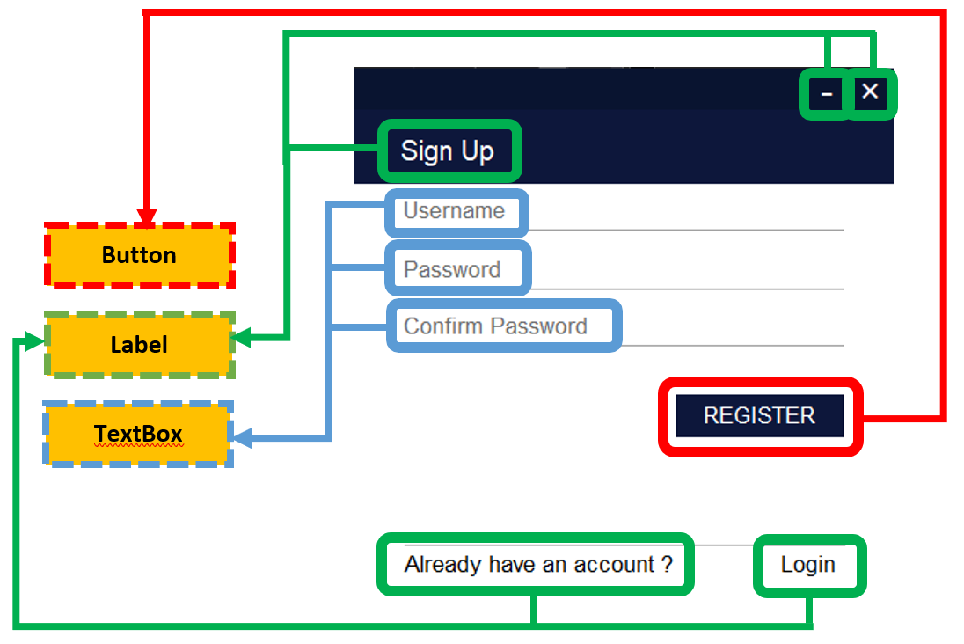

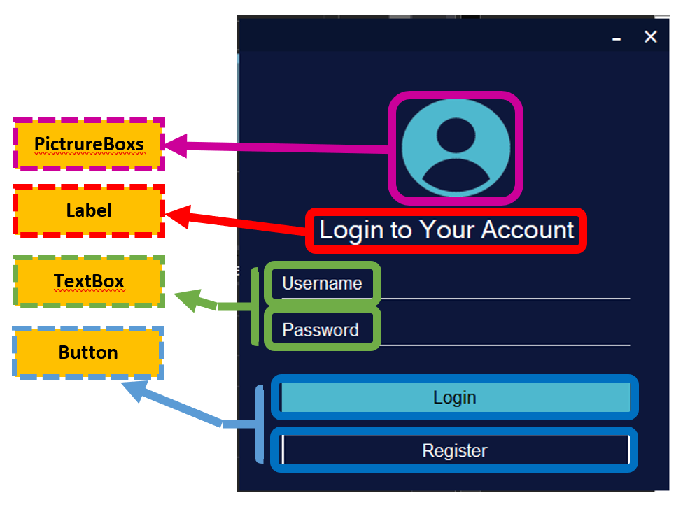

* 1. MainWindow:

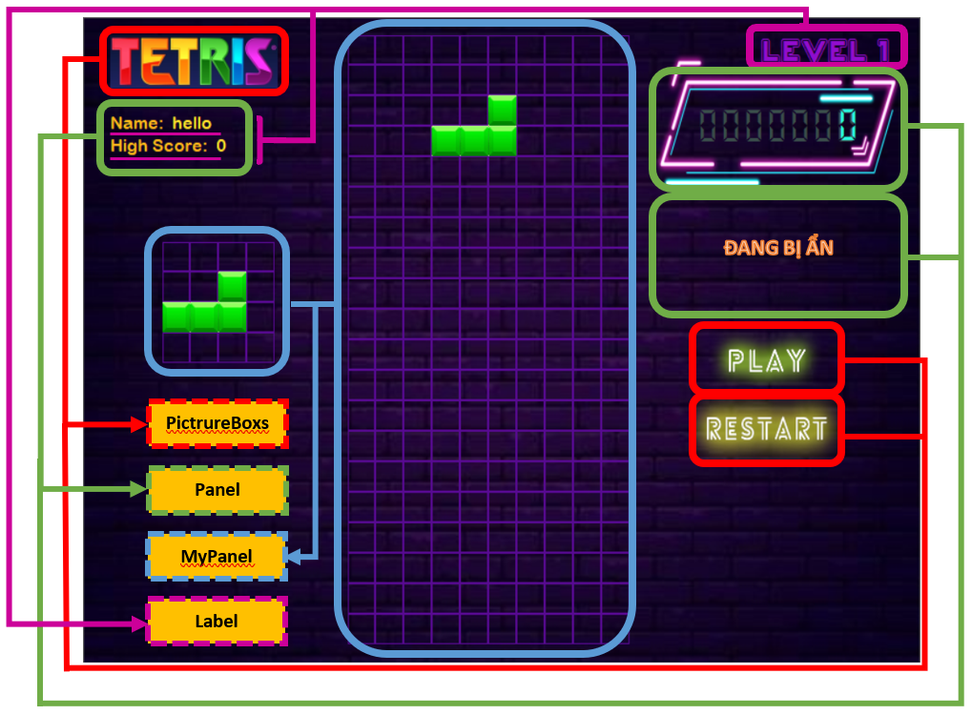

* 1. Menu:

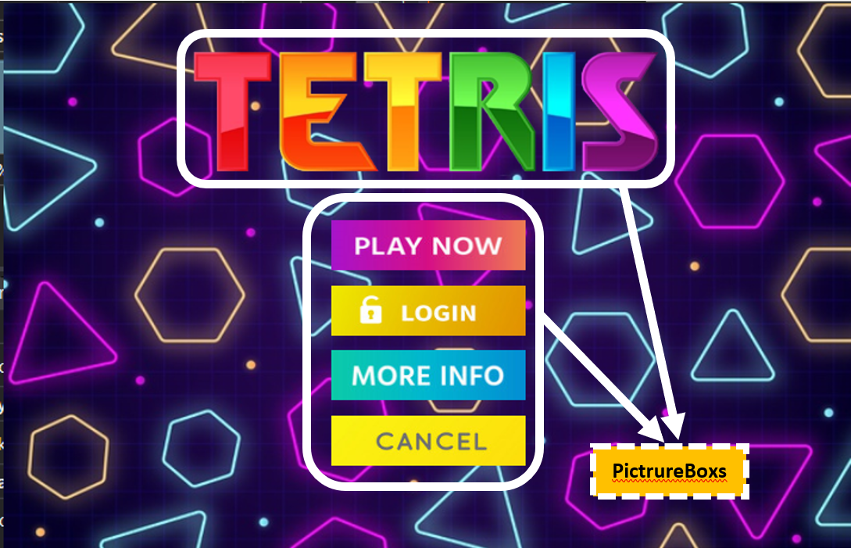

* 1. Score:

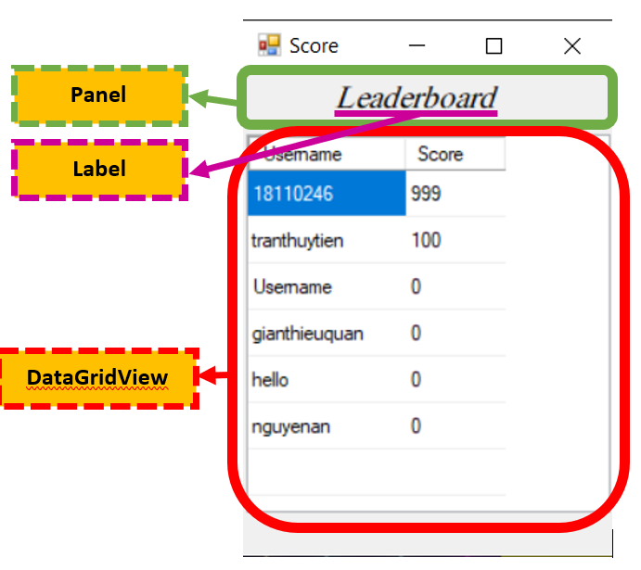

1. Các chức năng:
   1. Đăng nhập và đăng xuất để chơi game:

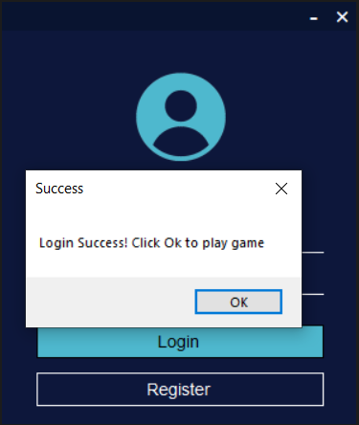

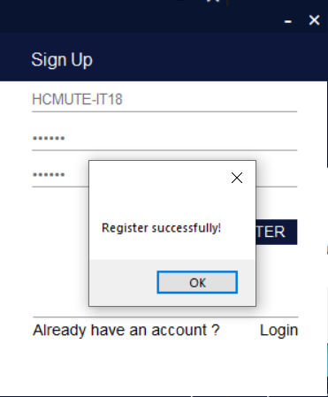

* 1. Lưu điểm của các người chơi:

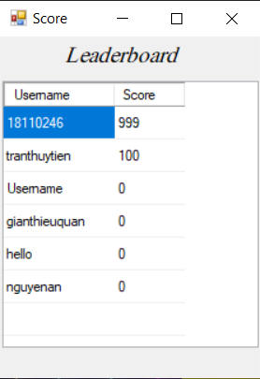

* 1. Tạm dừng và tiếp tục trò chơi:

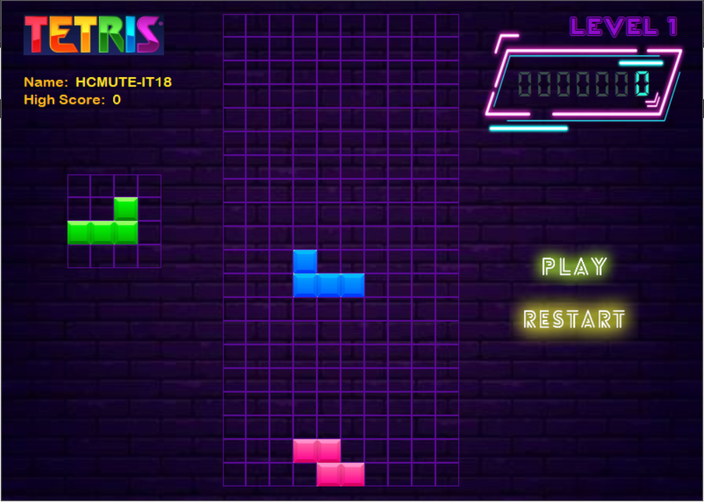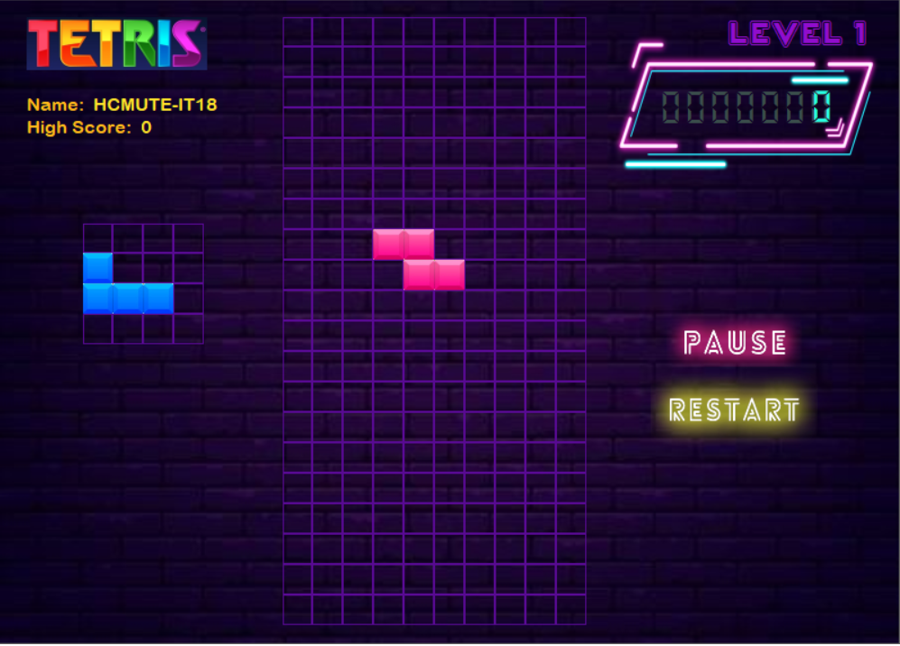

* 1. Quay lại chơi trò chơi từ đầu:

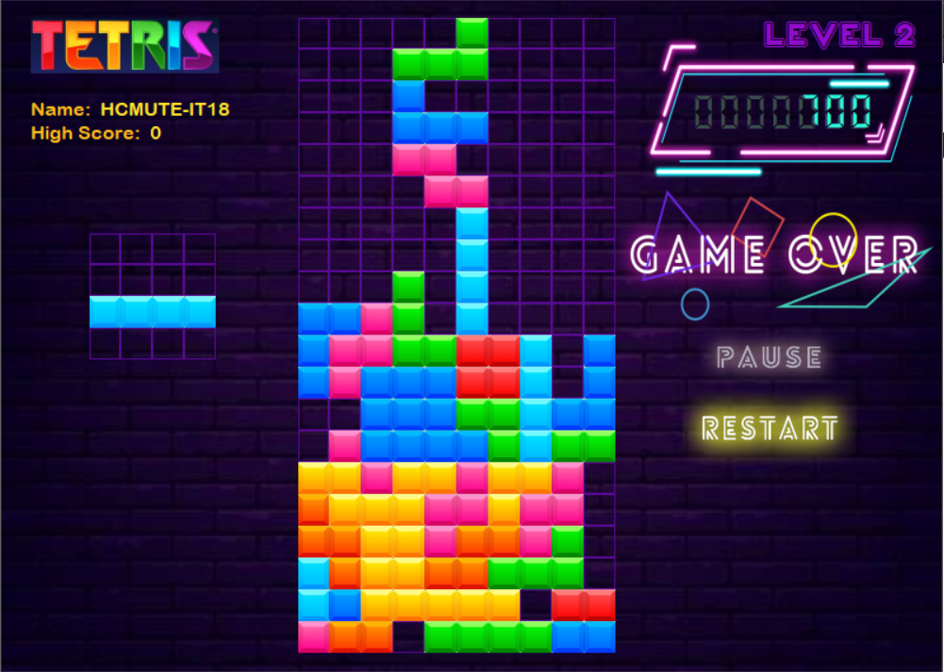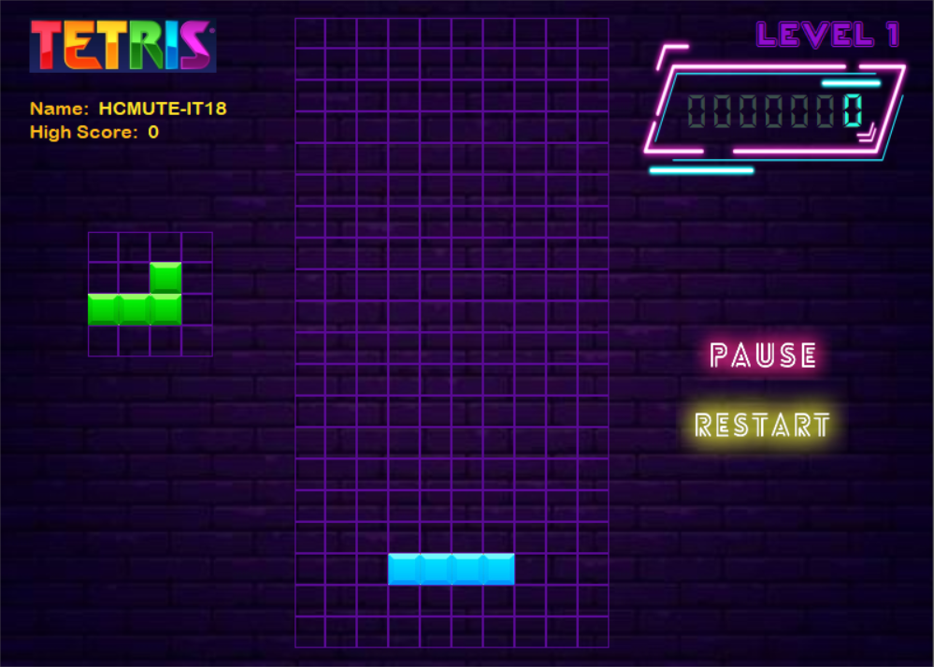

* 1. Thoát khỏi trò chơi:

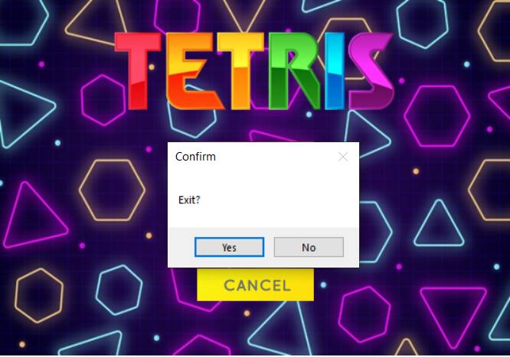

* 1. KeyEvent: Di chuyển, xoay các khối gạch:

